/*- | ТЕРРИТОРИАЛЬНЫЙ ОРГАН ФЕДЕРАЛЬНОЙ СЛУЖБЫ ГОСУДАРСТВЕННОЙ СТАТИСТИКИ ПО ВЛАДИМИРСКОЙ ОБЛАСТИ
14 февраля 2020 г. |  | Пресс-релиз

Нас много, а перепись - одна. Насколько мы созвучны в её образе

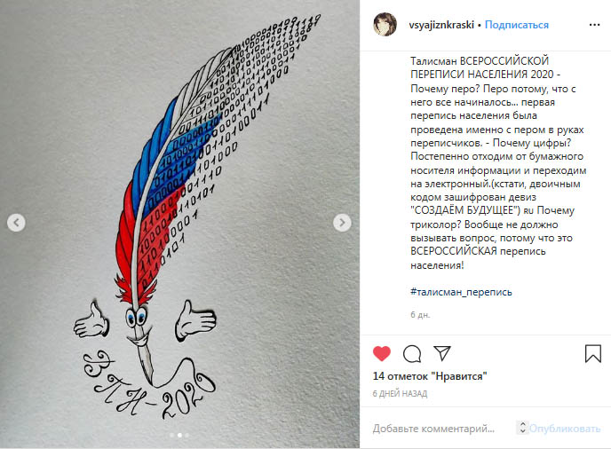

Конкурс талисманов переписи подходит к концу. Всего неделя остается на то, чтобы проголосовать за понравившийся образ. Многие свой выбор уже сделали. Занятие это и увлекательное, и познавательное. Просто глаза разбегаются, ведь в конкурсе участвуют 900 работ. Очень любопытно проследить полет фантазий соотечественников. Образы, цвета, аллегории - настоящая ярмарка идей и воплощений.
Наверняка, есть среди них и работы наших земляков. Узнать об этом не просто: зарегистрированы участники под «никами». Наши поиски увенчались опознанием только одного участника из Владимирской области под «ником» vsyajiznkraski. Работу автора мы разместили в начале пресс-релиза.
Но звонки во Владимирстат с просьбой указать на работы владимирцев продолжаются. Да и многим из нас тоже интересно их идентифицировать.
Уважаемые земляки - участники конкурса талисманов! Позвоните или объявитесь в аккаунтах Владимирстата в социальных сетях и представьте свои работы. Как знать, возможно, этот шаг заставит нас внимательнее приглядеться к вашим вариантам, найти их неоспоримые плюсы и отдать свои голоса.
Напомним, что проголосовать за понравившуюся работу может любой пользователь, зарегистрированный на официальном сайте Всероссийской переписи населения 2020 года https://www.strana2020.ru/ по 21 февраля включительно
Победитель будет определен в два этапа: открытое голосование и выбор жюри. Из работ, набравших наибольшее количество голосов, жюри выберет финалиста. Его ждет приз в 60 тысяч рублей.
Итоги конкурса будут опубликованы не позднее 28 февраля 2020 года на официальной странице конкурса ВПН-2020 -https://www.strana2020.ru/contest/talisman/ , а также на официальных страницах в соцсетях и на сайте газеты «Комсомольская правда» — kp.ru

Солдатова Наталья Михайловна, специалист Владимирстата
по взаимодействию со СМИ
тел. +7(4922) 773041, 773042 доб. 0402,
моб. +7 9307408865 mailto: P33_nsoldatova@gks.ru
https://vladimirstat.gks.ru
Владимирстат в социальных сетях:
https://www.facebook.com/profile.php?id=100032943192933
https://vk.com/public176417789
https://ok.ru/profile/592707677206
https://www.instagram.com/vladimirstat33/?hl=ru

При использовании материалов Территориального органа Федеральной службы государственной статистики по Владимирской области в официальных, учебных или научных документах, а также в средствах массовой информации ссылка на источник обязательна

